МІНІСТЕРСТВО ОСВІТИ І НАУКИ, НАЦІОНАЛЬНИЙ АВІАЦІЙНИЙ УНІВЕРСИТЕТ

Інститут післядипломної освіти

**Курсова робота**

з дисципліни «Сучасні мови програмування»

Виконав:

Студент 7.05013001

Колесніченко Д.В.

Перевірив:

Київ 2015

Тема: Исследование Windows-приложений. Их создание и использование.

**Задание:**

1. Ознакомиться с методологией разработки Windows-приложений на платформе .Net Framework.
2. Создать многооконное Windows-приложения согласно варианту.
3. При создании Windows-приложений необходимо использовать элементы управления: Button, TextBox, CheckBox/RadioButton, Label, ListBox, MonthCalendar, PictureBox, MenuStrip, ContextMenuStrip, OpenFileDialog, SaveFileDialog и другие.
4. Предусмотреть хранение информации в файле.

**Вариант №8. Отдел кадров**

Функциональность приложения:

1. Предоставление информации о количестве сотрудников (не < 30 записей) по подразделениям предприятия;
2. Предоставление информации о сотрудниках (стаж, образование, идентификационный код, паспортные данные, о строке трудового договора);
3. Предоставление возможности поиска по заданным критериям (например, поиск по фамилии, по паспортным данным и т.д.) и отображение результатов поиска;
4. Возможность регистрации сотрудника, удалении информации о сотруднике;
5. Предоставление информации о декретных отпусках сотрудников;
6. Предоставление информации о среднем возрасте сотрудников.

Рекомендации для программиста

using System;

using System.Collections.Generic;

using System.ComponentModel;

using System.Data;

using System.Drawing;

using System.Linq;

using System.Text;

using System.Windows.Forms;

namespace kurs8

{

public partial class Form1 : Form

{

public Form1()

{

InitializeComponent();

}

private void label1_Click(object sender, EventArgs e)

{

}

private void listBox1_SelectedIndexChanged(object sender, EventArgs e)

{

}

private void menuStrip1_ItemClicked(object sender, ToolStripItemClickedEventArgs e)

{

}

private void сохранитьToolStripMenuItem_Click(object sender, EventArgs e)

{

}

private void buttonAdd_Click(object sender, EventArgs e)

{

String s1, s2, s3, s4, s5, s6, s7, s8;

s1 = textBoxName.Text;

s2 = textBoxForname.Text;

s3 = textBoxObr.Text;

s4= textBoxStag.Text;

s5 = comboBox1.SelectedItem.ToString();

s6 = textBoxPass.Text;

s7 = textBoxIDCod.Text;

s8 = textBoxVozrast.Text;

if (s1 != "" && s2 != "" && s3 != "" && s4 != "" && s6 != "" && s7 != "" && s8 != "")

{

listBox1.Items.Add(s1 + " " + s2 + " " + s3 + " " + s4 + " " + s5 + " " + s6 + " " + s7 + " " + s8);

textBoxName.Clear();

textBoxForname.Clear();

textBoxObr.Clear();

textBoxStag.Clear();

textBoxPass.Clear();

textBoxIDCod.Clear();

textBoxVozrast.Clear();

}

else

{

MessageBox.Show("Введите данные","Error",MessageBoxButtons.OK,MessageBoxIcon.Information);

}

}

private void buttonDel_Click(object sender, EventArgs e)

{

if (listBox1.SelectedIndex >= 0)

listBox1.Items.RemoveAt(listBox1.SelectedIndex);

}

private void выходToolStripMenuItem_Click(object sender, EventArgs e)

{

this.Close();

}

private void сохранитьToolStripMenuItem1_Click(object sender, EventArgs e)

{

const string sPath = "save.txt";

System.IO.StreamWriter SaveFile = new System.IO.StreamWriter(sPath);

SaveFileDialog saveFileDialog1 = new SaveFileDialog();

saveFileDialog1.Filter = "txt files (*.txt)|*.txt|All files (*.*)|*.*";

saveFileDialog1.FilterIndex = 2;

saveFileDialog1.RestoreDirectory = true;

if (saveFileDialog1.ShowDialog() == DialogResult.OK)

{

foreach (var item in listBox1.Items)

{

SaveFile.WriteLine(item);

}

SaveFile.Close();

}

MessageBox.Show("Данные сохранены");

}

private void aboutToolStripMenuItem_Click(object sender, EventArgs e)

{

MessageBox.Show("Вариант №8 курсовой работы. \nОтдел кадров", "Про программу", MessageBoxButtons.OK, MessageBoxIcon.Information);

}

private void button1_Click(object sender, EventArgs e)

{

int k=0;

foreach (var item in listBox1.Items)

{

if (item.ToString().Contains(comboBox1.SelectedItem.ToString())) k++;

}

textBox1.Text = k.ToString();

}

private void button2_Click(object sender, EventArgs e)

{

int sum=0;

double med = 0;

int count = listBox1.Items.Count;

String d="";

foreach (var item in listBox1.Items)

{

String s = item.ToString();

d = s.Substring(s.Length-2, 2);

sum += Convert.ToInt32(d);

}

med = sum / count;

textBox2.Text=med.ToString();

}

private void saveFileDialog1_FileOk(object sender, CancelEventArgs e)

{

}

}

}

namespace kurs8

{

partial class Form1

{

/// <summary>

/// Требуется переменная конструктора.

/// </summary>

private System.ComponentModel.IContainer components = null;

/// <summary>

/// Освободить все используемые ресурсы.

/// </summary>

/// <param name="disposing">истинно, если управляемый ресурс должен быть удален; иначе ложно.</param>

protected override void Dispose(bool disposing)

{

if (disposing && (components != null))

{

components.Dispose();

}

base.Dispose(disposing);

}

#region Код, автоматически созданный конструктором форм Windows

/// <summary>

/// Обязательный метод для поддержки конструктора - не изменяйте

/// содержимое данного метода при помощи редактора кода.

/// </summary>

private void InitializeComponent()

{

this.panel1 = new System.Windows.Forms.Panel();

this.comboBox1 = new System.Windows.Forms.ComboBox();

this.label5 = new System.Windows.Forms.Label();

this.label6 = new System.Windows.Forms.Label();

this.label7 = new System.Windows.Forms.Label();

this.label8 = new System.Windows.Forms.Label();

this.label3 = new System.Windows.Forms.Label();

this.label4 = new System.Windows.Forms.Label();

this.textBoxVozrast = new System.Windows.Forms.TextBox();

this.textBoxIDCod = new System.Windows.Forms.TextBox();

this.textBoxPass = new System.Windows.Forms.TextBox();

this.textBoxStag = new System.Windows.Forms.TextBox();

this.textBoxObr = new System.Windows.Forms.TextBox();

this.label2 = new System.Windows.Forms.Label();

this.label1 = new System.Windows.Forms.Label();

this.textBoxForname = new System.Windows.Forms.TextBox();

this.textBoxName = new System.Windows.Forms.TextBox();

this.listBox1 = new System.Windows.Forms.ListBox();

this.buttonAdd = new System.Windows.Forms.Button();

this.buttonDel = new System.Windows.Forms.Button();

this.menuStrip1 = new System.Windows.Forms.MenuStrip();

this.сохранитьToolStripMenuItem = new System.Windows.Forms.ToolStripMenuItem();

this.сохранитьToolStripMenuItem1 = new System.Windows.Forms.ToolStripMenuItem();

this.выходToolStripMenuItem = new System.Windows.Forms.ToolStripMenuItem();

this.aboutToolStripMenuItem = new System.Windows.Forms.ToolStripMenuItem();

this.button1 = new System.Windows.Forms.Button();

this.textBox1 = new System.Windows.Forms.TextBox();

this.button2 = new System.Windows.Forms.Button();

this.textBox2 = new System.Windows.Forms.TextBox();

this.saveFileDialog1 = new System.Windows.Forms.SaveFileDialog();

this.panel1.SuspendLayout();

this.menuStrip1.SuspendLayout();

this.SuspendLayout();

//

// panel1

//

this.panel1.Controls.Add(this.comboBox1);

this.panel1.Controls.Add(this.label5);

this.panel1.Controls.Add(this.label6);

this.panel1.Controls.Add(this.label7);

this.panel1.Controls.Add(this.label8);

this.panel1.Controls.Add(this.label3);

this.panel1.Controls.Add(this.label4);

this.panel1.Controls.Add(this.textBoxVozrast);

this.panel1.Controls.Add(this.textBoxIDCod);

this.panel1.Controls.Add(this.textBoxPass);

this.panel1.Controls.Add(this.textBoxStag);

this.panel1.Controls.Add(this.textBoxObr);

this.panel1.Controls.Add(this.label2);

this.panel1.Controls.Add(this.label1);

this.panel1.Controls.Add(this.textBoxForname);

this.panel1.Controls.Add(this.textBoxName);

this.panel1.Location = new System.Drawing.Point(37, 24);

this.panel1.Name = "panel1";

this.panel1.Size = new System.Drawing.Size(285, 269);

this.panel1.TabIndex = 0;

//

// comboBox1

//

this.comboBox1.FormattingEnabled = true;

this.comboBox1.Items.AddRange(new object[] {

"Отдел 1",

"Отдел 2",

"Отдел 3"});

this.comboBox1.Location = new System.Drawing.Point(99, 123);

this.comboBox1.Name = "comboBox1";

this.comboBox1.Size = new System.Drawing.Size(165, 21);

this.comboBox1.TabIndex = 16;

//

// label5

//

this.label5.AutoSize = true;

this.label5.Location = new System.Drawing.Point(17, 209);

this.label5.Name = "label5";

this.label5.Size = new System.Drawing.Size(49, 13);

this.label5.TabIndex = 15;

this.label5.Text = "Возраст";

//

// label6

//

this.label6.AutoSize = true;

this.label6.Location = new System.Drawing.Point(17, 183);

this.label6.Name = "label6";

this.label6.Size = new System.Drawing.Size(39, 13);

this.label6.TabIndex = 14;

this.label6.Text = "ID код";

//

// label7

//

this.label7.AutoSize = true;

this.label7.Location = new System.Drawing.Point(17, 156);

this.label7.Name = "label7";

this.label7.Size = new System.Drawing.Size(50, 13);

this.label7.TabIndex = 13;

this.label7.Text = "Паспорт";

//

// label8

//

this.label8.AutoSize = true;

this.label8.Location = new System.Drawing.Point(17, 130);

this.label8.Name = "label8";

this.label8.Size = new System.Drawing.Size(38, 13);

this.label8.TabIndex = 12;

this.label8.Text = "Отдел";

//

// label3

//

this.label3.AutoSize = true;

this.label3.Location = new System.Drawing.Point(17, 104);

this.label3.Name = "label3";

this.label3.Size = new System.Drawing.Size(33, 13);

this.label3.TabIndex = 11;

this.label3.Text = "Стаж";

//

// label4

//

this.label4.AutoSize = true;

this.label4.Location = new System.Drawing.Point(17, 78);

this.label4.Name = "label4";

this.label4.Size = new System.Drawing.Size(75, 13);

this.label4.TabIndex = 10;

this.label4.Text = "Образование";

//

// textBoxVozrast

//

this.textBoxVozrast.Location = new System.Drawing.Point(99, 201);

this.textBoxVozrast.Name = "textBoxVozrast";

this.textBoxVozrast.Size = new System.Drawing.Size(165, 20);

this.textBoxVozrast.TabIndex = 9;

//

// textBoxIDCod

//

this.textBoxIDCod.Location = new System.Drawing.Point(99, 175);

this.textBoxIDCod.Name = "textBoxIDCod";

this.textBoxIDCod.Size = new System.Drawing.Size(165, 20);

this.textBoxIDCod.TabIndex = 8;

//

// textBoxPass

//

this.textBoxPass.Location = new System.Drawing.Point(99, 149);

this.textBoxPass.Name = "textBoxPass";

this.textBoxPass.Size = new System.Drawing.Size(165, 20);

this.textBoxPass.TabIndex = 7;

//

// textBoxStag

//

this.textBoxStag.Location = new System.Drawing.Point(99, 97);

this.textBoxStag.Name = "textBoxStag";

this.textBoxStag.Size = new System.Drawing.Size(165, 20);

this.textBoxStag.TabIndex = 5;

//

// textBoxObr

//

this.textBoxObr.Location = new System.Drawing.Point(99, 71);

this.textBoxObr.Name = "textBoxObr";

this.textBoxObr.Size = new System.Drawing.Size(165, 20);

this.textBoxObr.TabIndex = 4;

//

// label2

//

this.label2.AutoSize = true;

this.label2.Location = new System.Drawing.Point(17, 51);

this.label2.Name = "label2";

this.label2.Size = new System.Drawing.Size(56, 13);

this.label2.TabIndex = 3;

this.label2.Text = "Фамилия";

//

// label1

//

this.label1.AutoSize = true;

this.label1.Location = new System.Drawing.Point(17, 25);

this.label1.Name = "label1";

this.label1.Size = new System.Drawing.Size(29, 13);

this.label1.TabIndex = 2;

this.label1.Text = "Имя";

this.label1.Click += new System.EventHandler(this.label1_Click);

//

// textBoxForname

//

this.textBoxForname.Location = new System.Drawing.Point(99, 45);

this.textBoxForname.Name = "textBoxForname";

this.textBoxForname.Size = new System.Drawing.Size(165, 20);

this.textBoxForname.TabIndex = 1;

//

// textBoxName

//

this.textBoxName.Location = new System.Drawing.Point(99, 19);

this.textBoxName.Name = "textBoxName";

this.textBoxName.Size = new System.Drawing.Size(165, 20);

this.textBoxName.TabIndex = 0;

//

// listBox1

//

this.listBox1.FormattingEnabled = true;

this.listBox1.Location = new System.Drawing.Point(359, 25);

this.listBox1.MultiColumn = true;

this.listBox1.Name = "listBox1";

this.listBox1.Size = new System.Drawing.Size(322, 264);

this.listBox1.TabIndex = 1;

this.listBox1.SelectedIndexChanged += new System.EventHandler(this.listBox1_SelectedIndexChanged);

//

// buttonAdd

//

this.buttonAdd.Location = new System.Drawing.Point(37, 300);

this.buttonAdd.Name = "buttonAdd";

this.buttonAdd.Size = new System.Drawing.Size(75, 23);

this.buttonAdd.TabIndex = 2;

this.buttonAdd.Text = "Добавить";

this.buttonAdd.UseVisualStyleBackColor = true;

this.buttonAdd.Click += new System.EventHandler(this.buttonAdd_Click);

//

// buttonDel

//

this.buttonDel.Location = new System.Drawing.Point(118, 300);

this.buttonDel.Name = "buttonDel";

this.buttonDel.Size = new System.Drawing.Size(75, 23);

this.buttonDel.TabIndex = 3;

this.buttonDel.Text = "Удалить";

this.buttonDel.UseVisualStyleBackColor = true;

this.buttonDel.Click += new System.EventHandler(this.buttonDel_Click);

//

// menuStrip1

//

this.menuStrip1.Items.AddRange(new System.Windows.Forms.ToolStripItem[] {

this.сохранитьToolStripMenuItem,

this.aboutToolStripMenuItem});

this.menuStrip1.Location = new System.Drawing.Point(0, 0);

this.menuStrip1.Name = "menuStrip1";

this.menuStrip1.Size = new System.Drawing.Size(767, 24);

this.menuStrip1.TabIndex = 4;

this.menuStrip1.Text = "menuStrip1";

this.menuStrip1.ItemClicked += new System.Windows.Forms.ToolStripItemClickedEventHandler(this.menuStrip1_ItemClicked);

//

// сохранитьToolStripMenuItem

//

this.сохранитьToolStripMenuItem.DropDownItems.AddRange(new System.Windows.Forms.ToolStripItem[] {

this.сохранитьToolStripMenuItem1,

this.выходToolStripMenuItem});

this.сохранитьToolStripMenuItem.Name = "сохранитьToolStripMenuItem";

this.сохранитьToolStripMenuItem.Size = new System.Drawing.Size(48, 20);

this.сохранитьToolStripMenuItem.Text = "Файл";

this.сохранитьToolStripMenuItem.Click += new System.EventHandler(this.сохранитьToolStripMenuItem_Click);

//

// сохранитьToolStripMenuItem1

//

this.сохранитьToolStripMenuItem1.Name = "сохранитьToolStripMenuItem1";

this.сохранитьToolStripMenuItem1.Size = new System.Drawing.Size(132, 22);

this.сохранитьToolStripMenuItem1.Text = "Сохранить";

this.сохранитьToolStripMenuItem1.Click += new System.EventHandler(this.сохранитьToolStripMenuItem1_Click);

//

// выходToolStripMenuItem

//

this.выходToolStripMenuItem.Name = "выходToolStripMenuItem";

this.выходToolStripMenuItem.Size = new System.Drawing.Size(132, 22);

this.выходToolStripMenuItem.Text = "Выход";

this.выходToolStripMenuItem.Click += new System.EventHandler(this.выходToolStripMenuItem_Click);

//

// aboutToolStripMenuItem

//

this.aboutToolStripMenuItem.Name = "aboutToolStripMenuItem";

this.aboutToolStripMenuItem.Size = new System.Drawing.Size(108, 20);

this.aboutToolStripMenuItem.Text = "Про программу";

this.aboutToolStripMenuItem.Click += new System.EventHandler(this.aboutToolStripMenuItem_Click);

//

// button1

//

this.button1.Location = new System.Drawing.Point(359, 295);

this.button1.Name = "button1";

this.button1.Size = new System.Drawing.Size(75, 48);

this.button1.TabIndex = 5;

this.button1.Text = "Количество людей в отделе";

this.button1.UseVisualStyleBackColor = true;

this.button1.Click += new System.EventHandler(this.button1_Click);

//

// textBox1

//

this.textBox1.Location = new System.Drawing.Point(440, 310);

this.textBox1.Name = "textBox1";

this.textBox1.Size = new System.Drawing.Size(32, 20);

this.textBox1.TabIndex = 6;

//

// button2

//

this.button2.Location = new System.Drawing.Point(493, 297);

this.button2.Name = "button2";

this.button2.Size = new System.Drawing.Size(75, 46);

this.button2.TabIndex = 7;

this.button2.Text = "Средний возраст";

this.button2.UseVisualStyleBackColor = true;

this.button2.Click += new System.EventHandler(this.button2_Click);

//

// textBox2

//

this.textBox2.Location = new System.Drawing.Point(586, 311);

this.textBox2.Name = "textBox2";

this.textBox2.Size = new System.Drawing.Size(33, 20);

this.textBox2.TabIndex = 8;

//

// saveFileDialog1

//

this.saveFileDialog1.FileOk += new System.ComponentModel.CancelEventHandler(this.saveFileDialog1_FileOk);

//

// Form1

//

this.AutoScaleDimensions = new System.Drawing.SizeF(6F, 13F);

this.AutoScaleMode = System.Windows.Forms.AutoScaleMode.Font;

this.ClientSize = new System.Drawing.Size(767, 368);

this.Controls.Add(this.textBox2);

this.Controls.Add(this.button2);

this.Controls.Add(this.textBox1);

this.Controls.Add(this.button1);

this.Controls.Add(this.buttonDel);

this.Controls.Add(this.buttonAdd);

this.Controls.Add(this.listBox1);

this.Controls.Add(this.panel1);

this.Controls.Add(this.menuStrip1);

this.MainMenuStrip = this.menuStrip1;

this.Name = "Form1";

this.Text = "Отдел кадров";

this.panel1.ResumeLayout(false);

this.panel1.PerformLayout();

this.menuStrip1.ResumeLayout(false);

this.menuStrip1.PerformLayout();

this.ResumeLayout(false);

this.PerformLayout();

}

#endregion

private System.Windows.Forms.Panel panel1;

private System.Windows.Forms.Label label2;

private System.Windows.Forms.Label label1;

private System.Windows.Forms.TextBox textBoxForname;

private System.Windows.Forms.TextBox textBoxName;

private System.Windows.Forms.ListBox listBox1;

private System.Windows.Forms.Button buttonAdd;

private System.Windows.Forms.Button buttonDel;

private System.Windows.Forms.MenuStrip menuStrip1;

private System.Windows.Forms.ToolStripMenuItem сохранитьToolStripMenuItem;

private System.Windows.Forms.ToolStripMenuItem aboutToolStripMenuItem;

private System.Windows.Forms.ToolStripMenuItem сохранитьToolStripMenuItem1;

private System.Windows.Forms.ToolStripMenuItem выходToolStripMenuItem;

private System.Windows.Forms.ComboBox comboBox1;

private System.Windows.Forms.Label label5;

private System.Windows.Forms.Label label6;

private System.Windows.Forms.Label label7;

private System.Windows.Forms.Label label8;

private System.Windows.Forms.Label label3;

private System.Windows.Forms.Label label4;

private System.Windows.Forms.TextBox textBoxVozrast;

private System.Windows.Forms.TextBox textBoxIDCod;

private System.Windows.Forms.TextBox textBoxPass;

private System.Windows.Forms.TextBox textBoxStag;

private System.Windows.Forms.TextBox textBoxObr;

private System.Windows.Forms.Button button1;

private System.Windows.Forms.TextBox textBox1;

private System.Windows.Forms.Button button2;

private System.Windows.Forms.TextBox textBox2;

private System.Windows.Forms.SaveFileDialog saveFileDialog1;

}

}

using System;

using System.Collections.Generic;

using System.ComponentModel;

using System.Data;

using System.Drawing;

using System.Linq;

using System.Text;

using System.Windows.Forms;

namespace kurs8

{

public partial class Form2 : Form

{

public Form2()

{

InitializeComponent();

}

}

}

namespace kurs8

{

partial class Form2

{

/// <summary>

/// Required designer variable.

/// </summary>

private System.ComponentModel.IContainer components = null;

/// <summary>

/// Clean up any resources being used.

/// </summary>

/// <param name="disposing">true if managed resources should be disposed; otherwise, false.</param>

protected override void Dispose(bool disposing)

{

if (disposing && (components != null))

{

components.Dispose();

}

base.Dispose(disposing);

}

#region Windows Form Designer generated code

/// <summary>

/// Required method for Designer support - do not modify

/// the contents of this method with the code editor.

/// </summary>

private void InitializeComponent()

{

this.components = new System.ComponentModel.Container();

this.AutoScaleMode = System.Windows.Forms.AutoScaleMode.Font;

this.Text = "Form2";

}

#endregion

}

}

using System;

using System.Collections.Generic;

using System.ComponentModel;

using System.Data;

using System.Drawing;

using System.Linq;

using System.Text;

using System.Windows.Forms;

namespace kurs8

{

public partial class Form3 : Form

{

public Form3()

{

InitializeComponent();

}

private void button1_Click(object sender, EventArgs e)

{

}

private void dataGridView1_CellContentClick(object sender, DataGridViewCellEventArgs e)

{

}

}

}

namespace kurs8

{

partial class Form3

{

/// <summary>

/// Required designer variable.

/// </summary>

private System.ComponentModel.IContainer components = null;

/// <summary>

/// Clean up any resources being used.

/// </summary>

/// <param name="disposing">true if managed resources should be disposed; otherwise, false.</param>

protected override void Dispose(bool disposing)

{

if (disposing && (components != null))

{

components.Dispose();

}

base.Dispose(disposing);

}

#region Windows Form Designer generated code

/// <summary>

/// Required method for Designer support - do not modify

/// the contents of this method with the code editor.

/// </summary>

private void InitializeComponent()

{

this.SuspendLayout();

//

// Form3

//

this.AutoScaleDimensions = new System.Drawing.SizeF(6F, 13F);

this.AutoScaleMode = System.Windows.Forms.AutoScaleMode.Font;

this.ClientSize = new System.Drawing.Size(517, 262);

this.Name = "Form3";

this.Text = "Form3";

this.ResumeLayout(false);

}

#endregion

}

} using System;

using System.Collections.Generic;

using System.Linq;

using System.Windows.Forms;

namespace kurs8

{

static class Program

{

/// <summary>

/// Главная точка входа для приложения.

/// </summary>

[STAThread]

static void Main()

{

Application.EnableVisualStyles();

Application.SetCompatibleTextRenderingDefault(false);

Application.Run(new Form1());

}

}

}

Рекомендации для пользователя

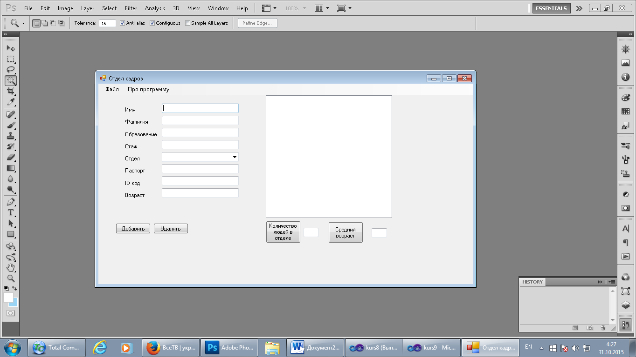

Главное окно программы

Для добавления сотрудника вводим данные и нажимаем кнопку добавить

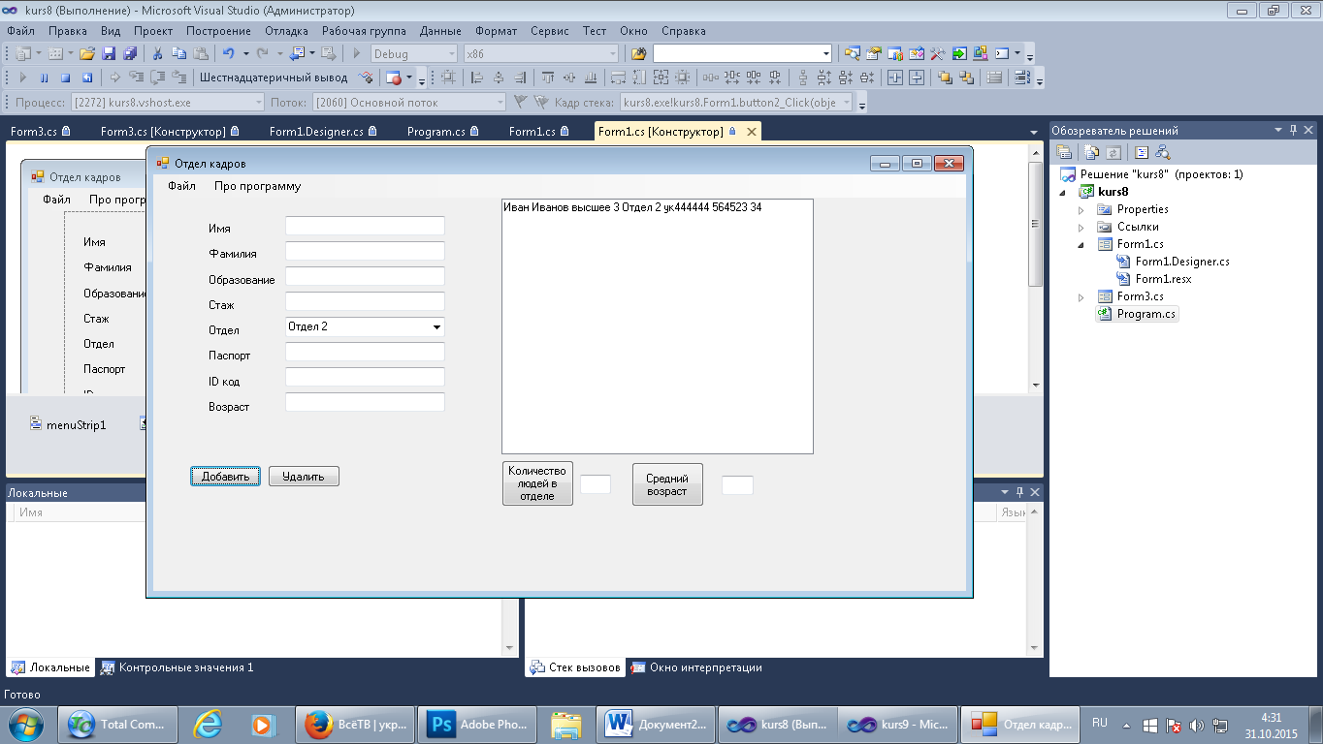

Для удаления записи выделяем мышкой запись и нажимаем кнопку Удалить

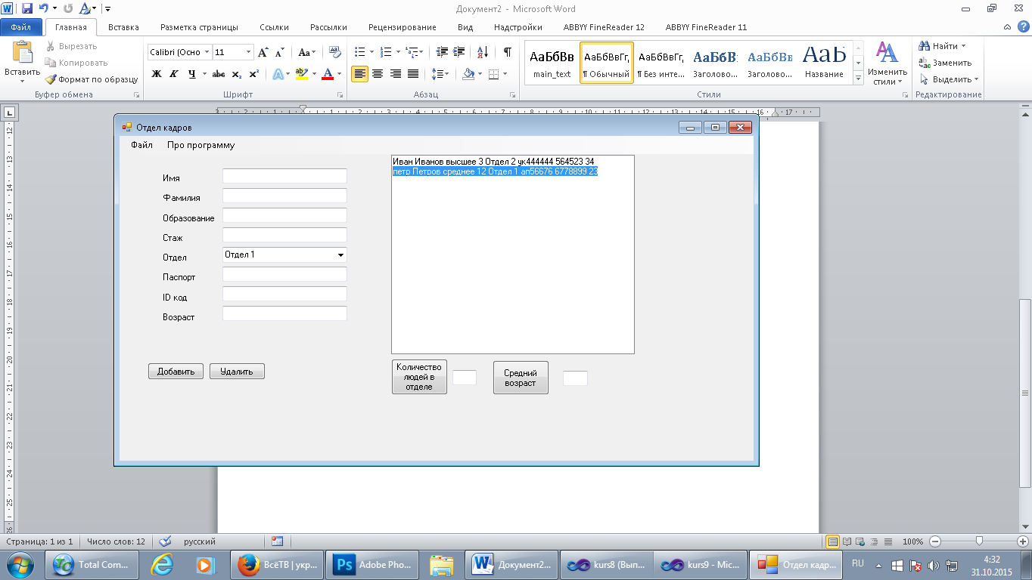

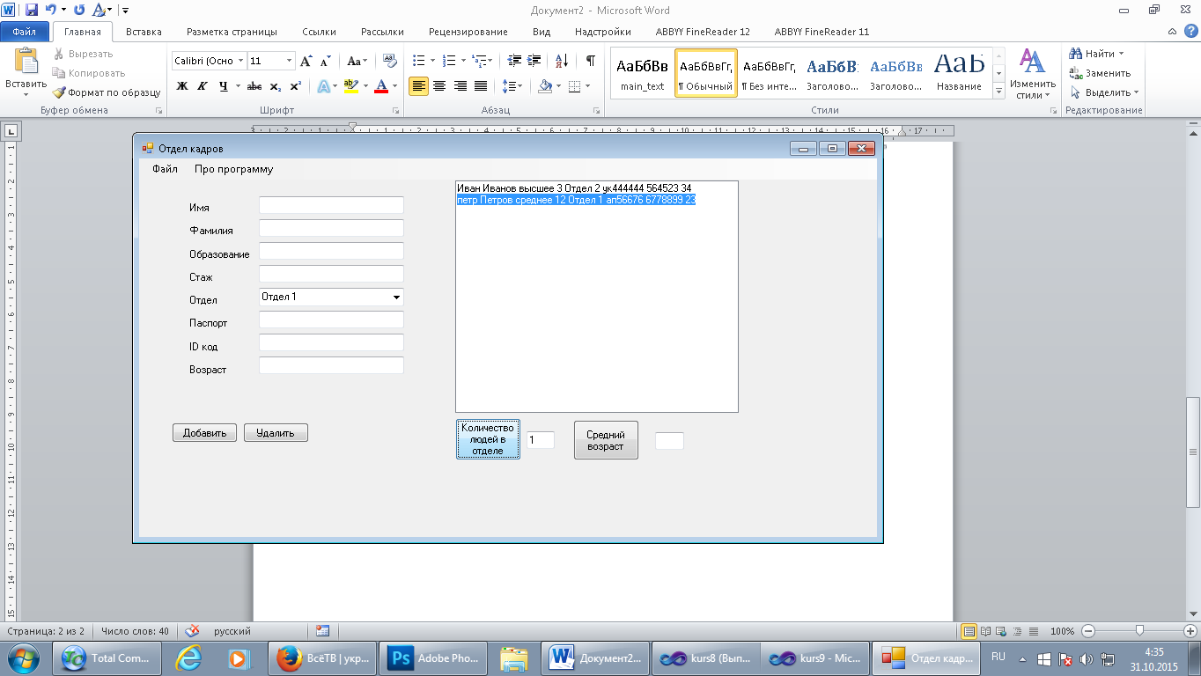Для просмотра людей в отделе выбираем название отдела в поле Отдел и нажимаем кропку Количество людей в отделе

Для просмотра среднего возраста сотрудников нажимает кнопку Средний возраст

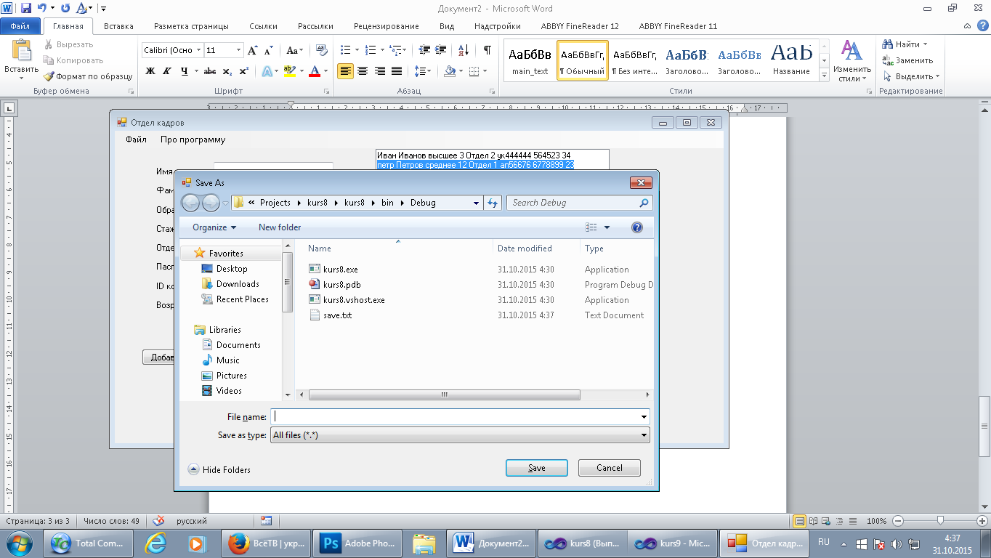Для сохранения информации в файл выбираем в главном меню 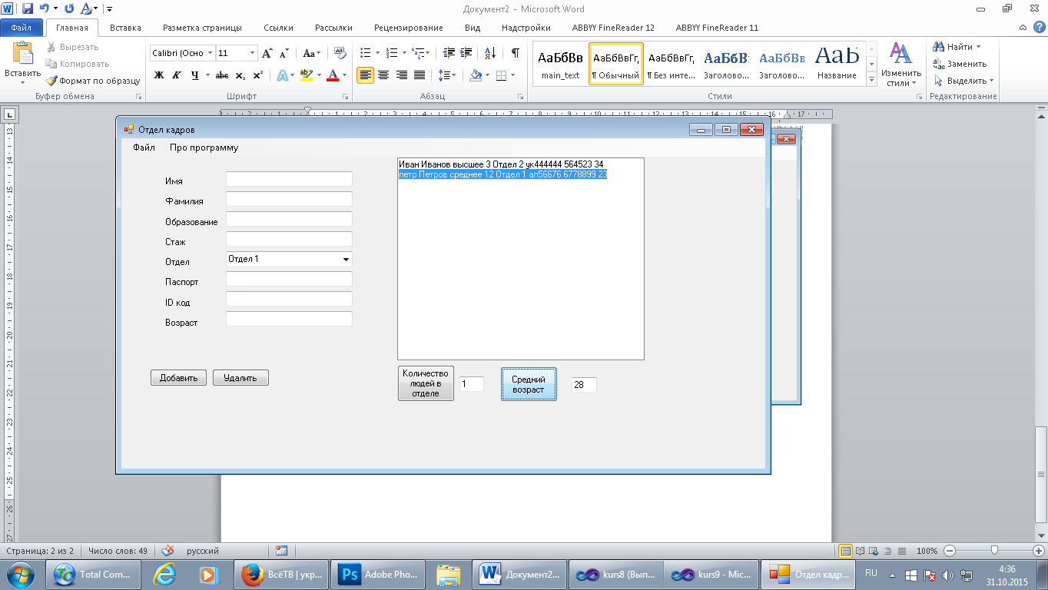пункт файл-> Сохранить

Для выхода выбираем в главном меню пункт файл-> выход